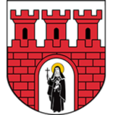
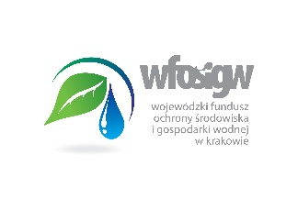

Gminny Punkt Konsultacyjno - Informacyjny Programu Priorytetowego „Czyste Powietrze”

UWAGA! Zmiana lokalizacji punktu na okres od 9.08 do 31.08 - Hala Sportowa
(ul. ks. Połetka 34)
Punkt czynny jest w dni robocze: we wtorek w godzinach od 15.00 do 20.00 oraz w czwartek od 15.00 do 20.00 na Hali Sportowej (ul. ks. Połetka 34)
Z punktu będą mogli skorzystać mieszkańcy Gminy Skała, po wcześniejszym ustaleniu terminu z pracownikiem Urzędu Miasta i Gminy Skała, tel. 12 3891229 wew. 121.
Uruchomiony Punkt Konsultacyjno – Informacyjny ma na celu ułatwienie mieszkańcom Gminy Skała aplikowanie o dofinansowanie w ramach Programu Priorytetowego „Czyste Powietrze”. Utworzenie punktu jest realizacją zawartego porozumienia pomiędzy Wojewódzkim Funduszem Ochrony Środowiska i Gospodarki Wodnej w Krakowie, a Gminą Skała.
W zakresie działania Punktu Konsultacyjno –Informacyjnego jest m.in.: - udzielanie informacji o Programie „Czyste Powietrze”, - wsparcie wnioskodawców w zakresie przygotowania wniosków o dofinansowanie, w tym pod kątem spełnienia wymagań określonych w Programie „Czyste Powietrze” (pomoc wnioskodawcom przy wypełnianiu wniosków o dofinansowanie), - pomoc wnioskodawcom przy rozliczaniu przyznanego dofinansowania, w tym przy poprawnym wypełnianiu wniosku o płatność.

